Abel Begrünungssystem PLANT WALL

Abel Metallsysteme

Eigenschaften

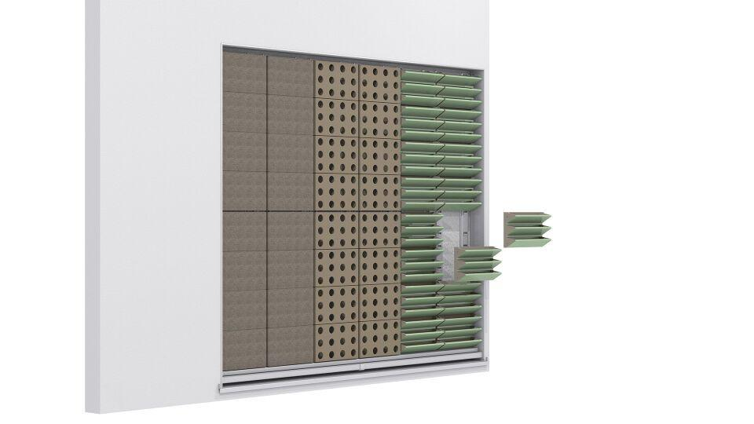

HAN:

PLANT WALL

Montage

Wand

System/Bauart/Typ

Modulare Bauweise

Bewässerung

optional integrierte Bewässerung